Табличные пространства

Роли

Объекты

Журналы

Параметры

Буферный кэш

Файл паролей

Гранулы

Процессы

* Процесс (process) – механизм ОС Windows, осуществляющий запуск и выполнение приложений

Инстанс

Профиль безопасности 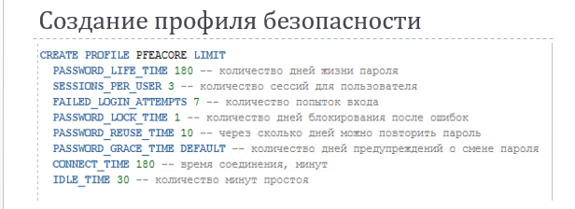

Сегмент

* База данных состоит из одного или нескольких табличных пространств.
* Табличное пространство состоит из одного или нескольких файлов данных. Табличное пространство содержит сегменты.
* Сегменты состоят из экстентов. Сегмент привязан к табличному пространству, но его данные могут находиться в разных файлах данных, образующих это табличное пространство.

Экстент

* Экстент — набор расположенных рядом на диске блоков. Экстент целиком находится в одном табличном пространстве и, более того, в одном файле данных этого табличного пространства.

Пдб

Сессии

Все представлени словаря

* Словарь данных - это набор таблиц
* Пользователь просматривает содержимое словаря данных с помощью представлений

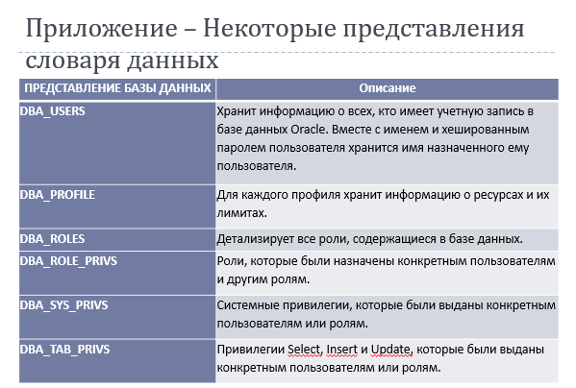 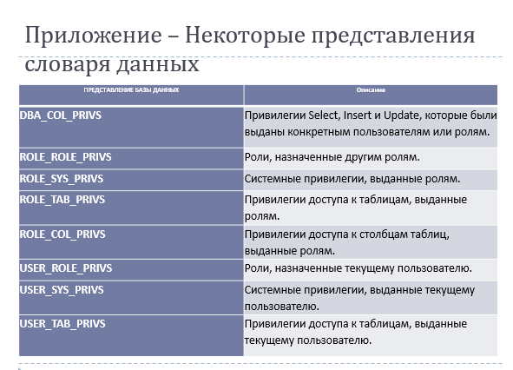

Таблицы и блоки

* Блок — наименьшая единица управления пространством в базе данных. Блок — наименьшая единица ввода-вывода, используемая сервером.

Управляющие файлы

Объем памяти

Корзина